Міністерство освіти і науки України

Національний авіаційний університет

Факультет кібербезпеки, комп’ютерної та програмної інженерії

Кафедра інженерії програмного забезпечення

Бази даних

**Лабораторна робота № 1.4**

«SELECT В SQL ORACLE»

Розробила: студентка ПІ-322б

*Лясковська Варвара Юріївна*

Перевірила: *Марченко І. М.*

Київ 2020

Мета: Вивчити основні можливості SQL Oracle з пошуку даних в таблицях бази даних. Набути практичного досвіду з пошуку даних в таблицях бази даних з використанням SQL * Plus.

Варіанти завдань

Кожен варіант складається з 7 запитів:

1) Вирази у фразі SELECT

2) З'єднання таблиць

3) Багаторазове з'єднання однієї і тієї ж таблиці

4) Використання предиката BETWEEN

5) Використання предикатів IN і LIKE

6) Зовнішнє з'єднання, з'єднання не по предикату рівності

7) Використання складних логічних умов

***Зміст***

***Варіант 14 4***

***Виконання індивідуального завдання 5***

***Результат запитів 7***

***Висновок 9***

# Варіант 14

1) По каждому преподавателю выведите его имя и разность между датой приема на работу и деления ставки на надбавку (столбец с именем «Выражение»). Что получается в результате вычисления hiredate - (Salary/Commission)?

2) По каждой кафедре вывести их названия и номера аудиторий, в которых их преподаватели читают лекции по понедельникам первой недели

3) Вывести названия факультетов, преподаватели которых преподают студентам кафедры ИПО

4) Вывести названия кафедр факультета 'компьютерные науки', непосредственные подчиненные заведующих которых (кафедр) приняты на работу в диапазоне 01.10.2001 – 31.12.2001

5) Вывести названия факультетов, на которых имеются преподаватели, принятые на работу в одну из следующих дат: 01.02.2000, 01.03.2000, 01.04.2000. 01.05.2000, или имеющих ставку в диапазоне 500-800

6) Вывести пары имен факультетов, удовлетворяющих следующему условию: у первого факультета фонд финансирования превышает больше, чем на 1000, фонд финансирования второго.

7) Вывести номера групп и их рейтинги, которые НЕ удовлетворяют следующему условию:

они находятся на факультете 'компьютерные системы' и курс не равен 5 ИЛИ

они находятся на факультете с фондом финансировании в диапазоне 150000-300000 и имеют рейтинг больше 40 ИЛИ

они находятся на факультете с фондом финансирования больше 200000 и имеют рейтинг в диапазоне 20 50

# Виконання індивідуального завдання

use db_lab3;

#1

SELECT Name, Hiredate-(Salary/Commission) AS Expression

FROM TEACHER;

#2

SELECT d.Name, l.RomNoFK

FROM Department d, Lecture l, Teacher t

WHERE d.DepNoPK = t.DepNoFK AND t.TchNoPK = l.TchNoFK

AND(l.Type = 'lecture')AND(l.Day = 'Mon')AND(l.Week = 1);

#3

SELECT DISTINCT f.Name

FROM Faculty f, Department d, Teacher t

WHERE f.FacNoPK = d.FacNoFK AND d.DepNoPK = t.TchNoPK

AND t.DepNoFK = d.Name = 'Engineering Software';

#4

SELECT d.Name

FROM Faculty f, Department d, Teacher t

WHERE f.Name = 'FCCSE' AND d.HeadFK = t.ChiefFK

AND (t.Hiredate BETWEEN '2001-10-01' AND '2001-12-31');

#5

SELECT f.Name, t.Name

FROM Faculty f, Department d, Teacher t

WHERE (f.FacNoPK = d.FacNoFK AND d.DepNoPK = t.DepNoFK

AND t.Hiredate IN('2000-02-01','2000-03-01','2000-04-01','2000-05-01'))

OR (t.Salary BETWEEN 500.00 AND 800.00);

#6

SELECT f1.Name AS Fund1, f1.Fund, f2.Name AS Fund2, f2.Fund

FROM Faculty f1

LEFT JOIN Faculty f2

ON f1.Fund > f2.Fund + 1000;

#7

SELECT DISTINCT sg.GrpNoPK, sg.Rating

FROM SGroup sg, Faculty f

WHERE NOT(

(f.Name = 'FCCSE' AND sg.Course != 5)

OR ((f.Fund BETWEEN 150000 AND 300000) AND sg.Rating > 40)

OR (f.Fund > 200000 AND (sg.Rating BETWEEN 20 AND 50))

);

# Результат запитів

Результат запиту #1

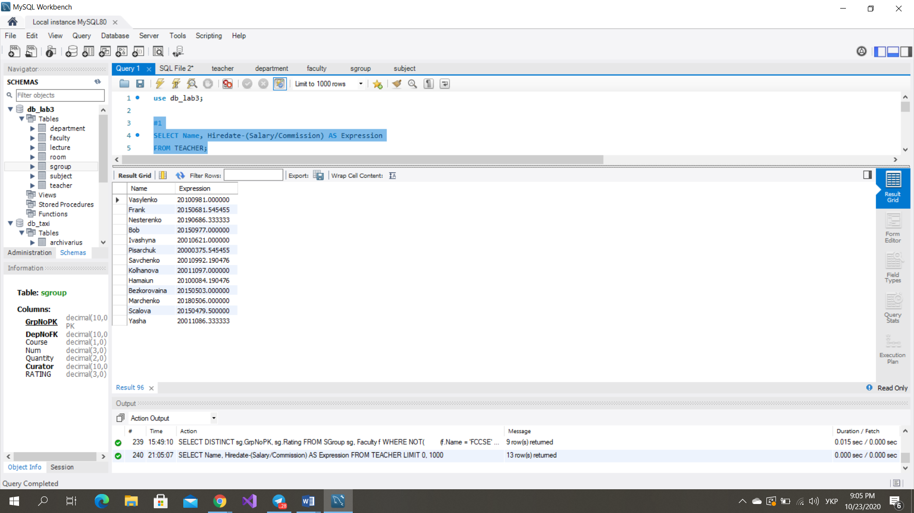

Результат запиту #2

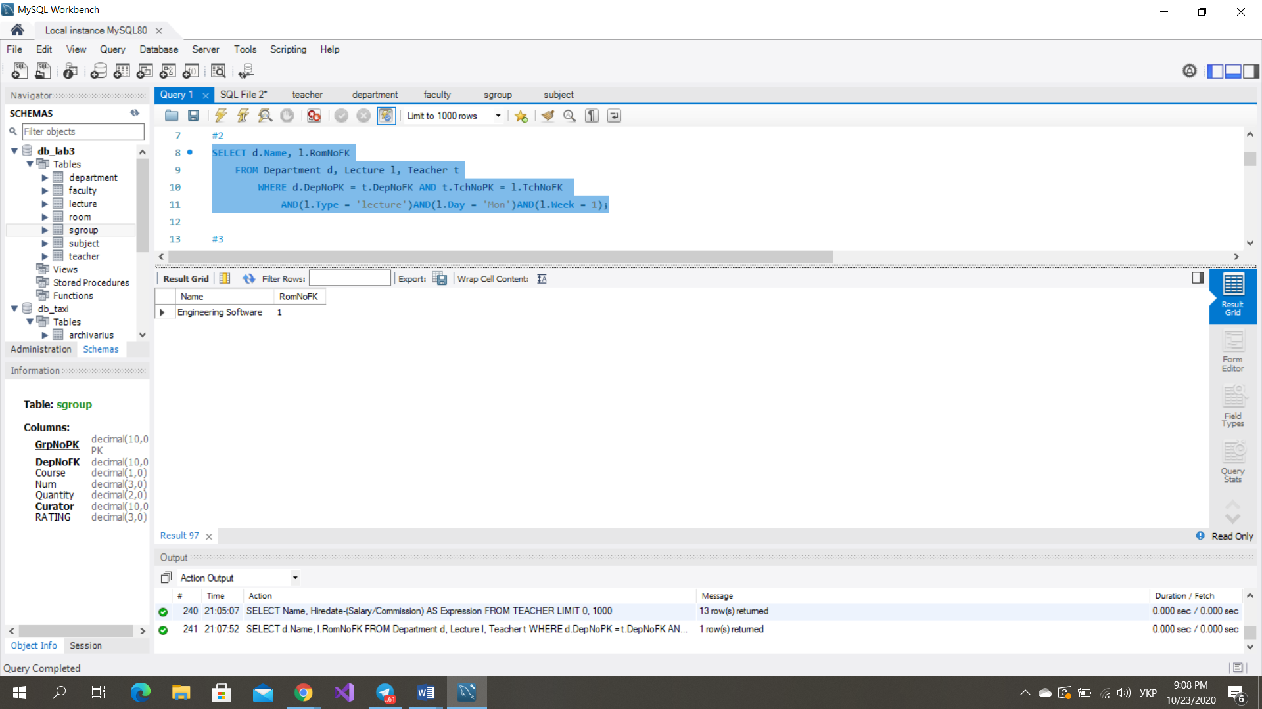

Результат запиту #3

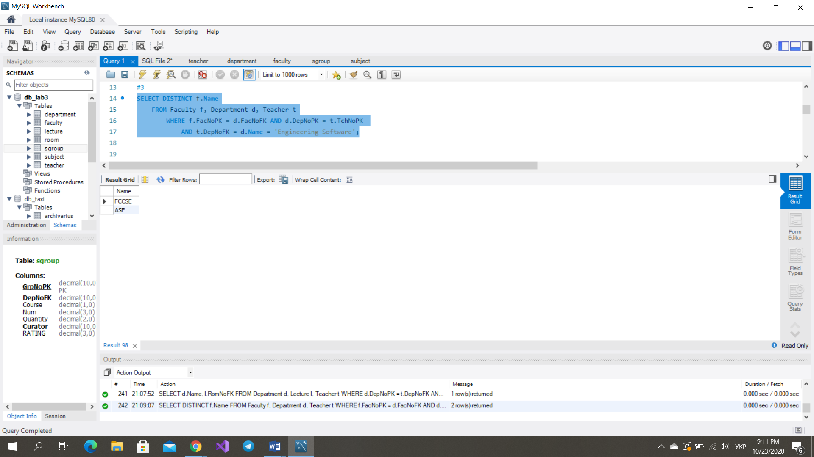

Результат запиту #4

Власне кажучи, цей запит не спрацьовує через те, що в 3 лабі виникли проблеми зі вставкою значень в стовпці, які відповідають за деканів та зав.кафедр.

Результат запиту #5

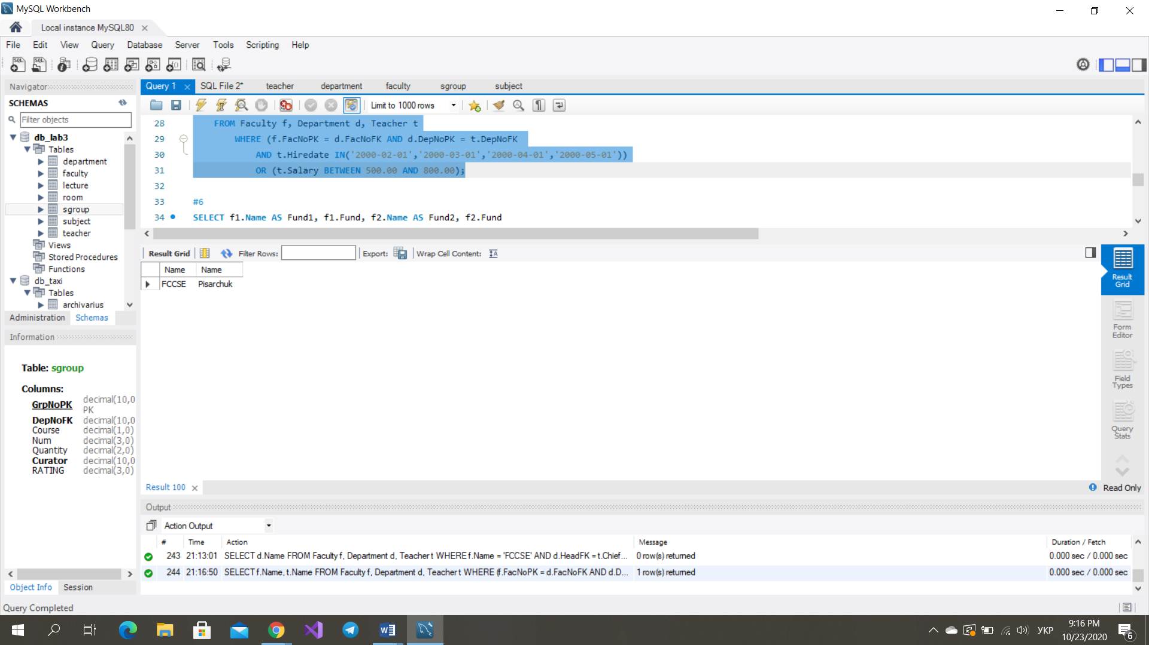

Результат запиту #6

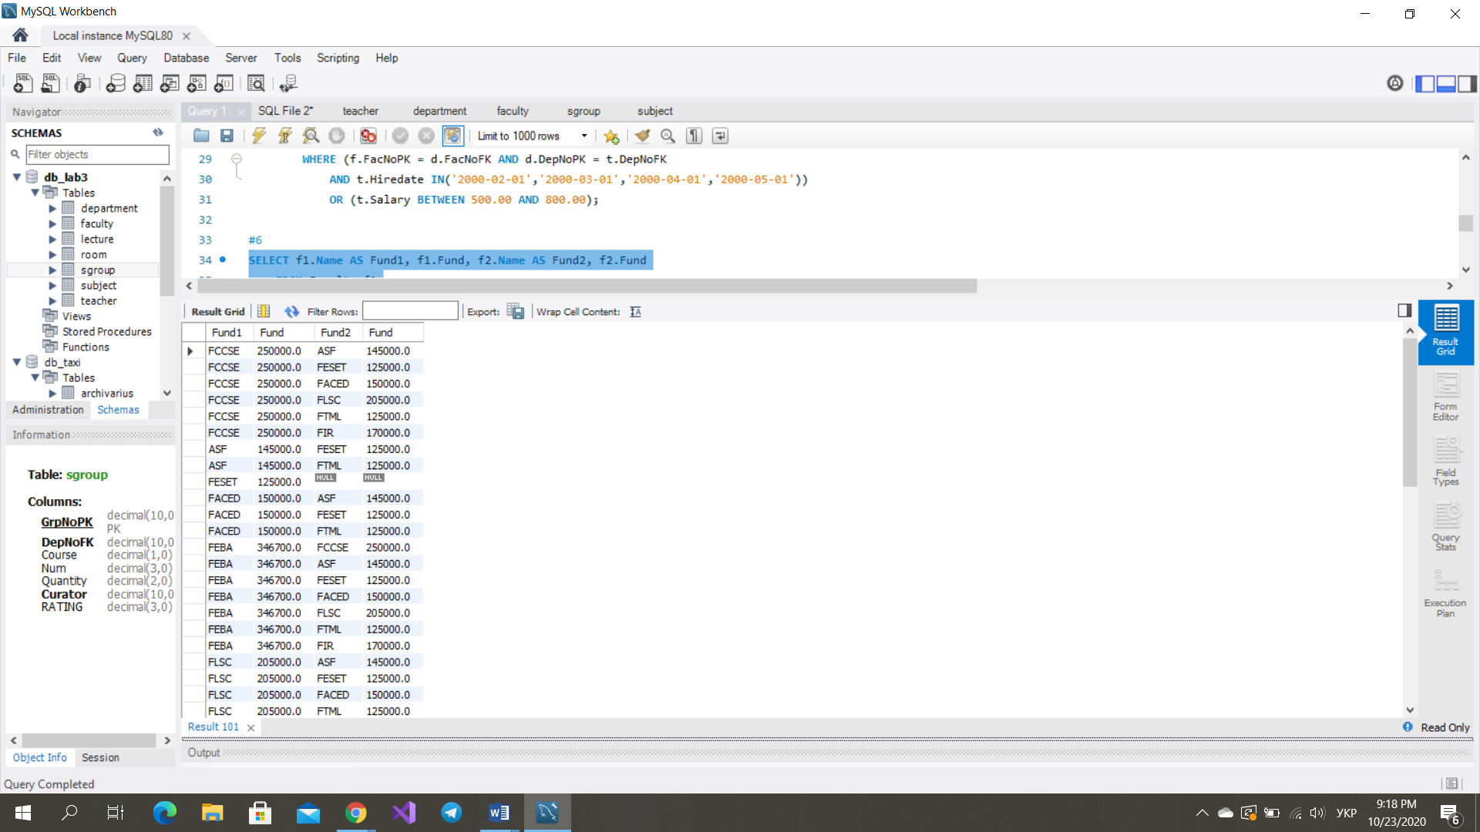 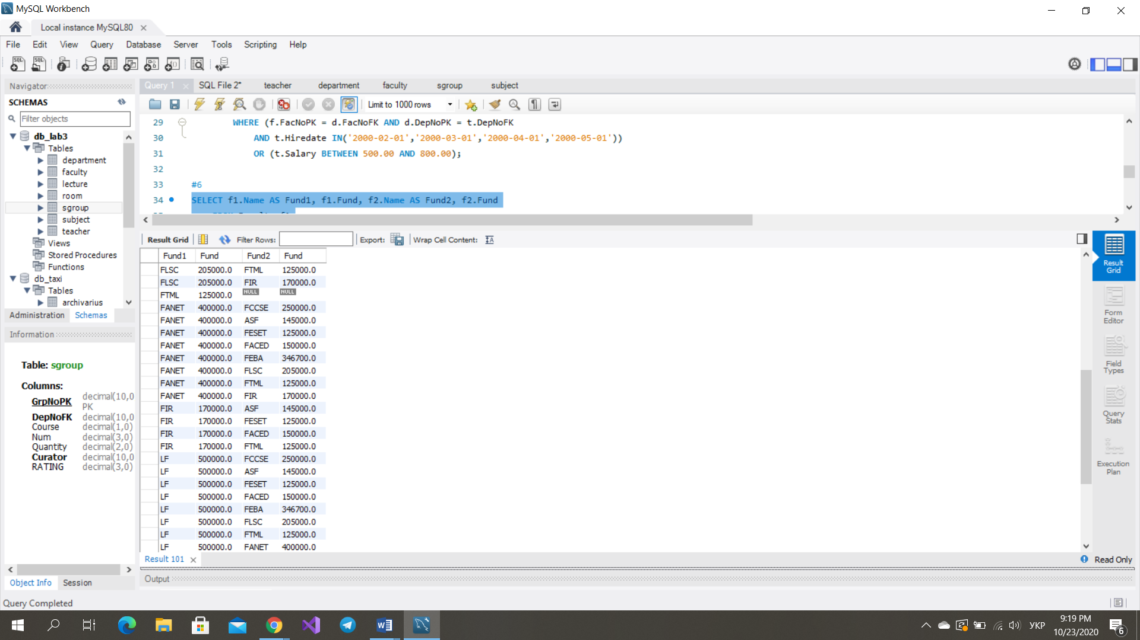 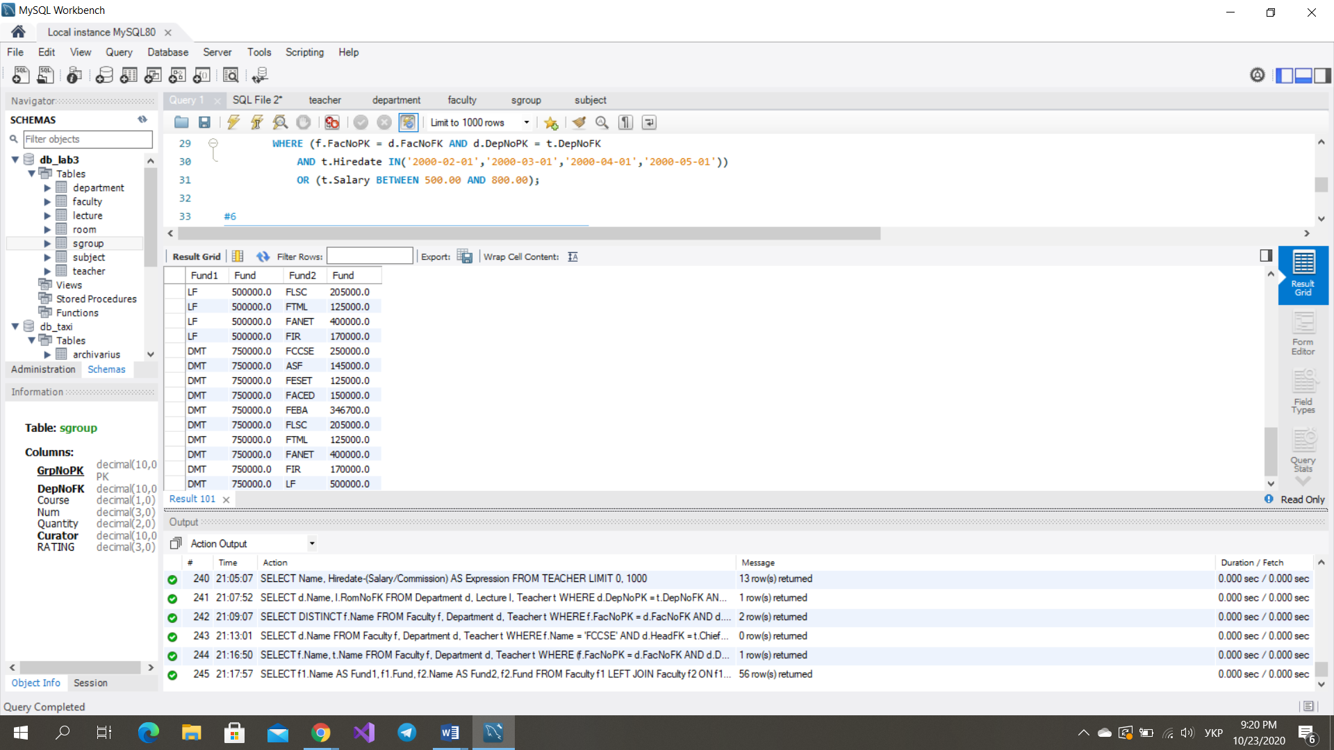

Загалом результат містить 56 рядків.

Результат запиту #7

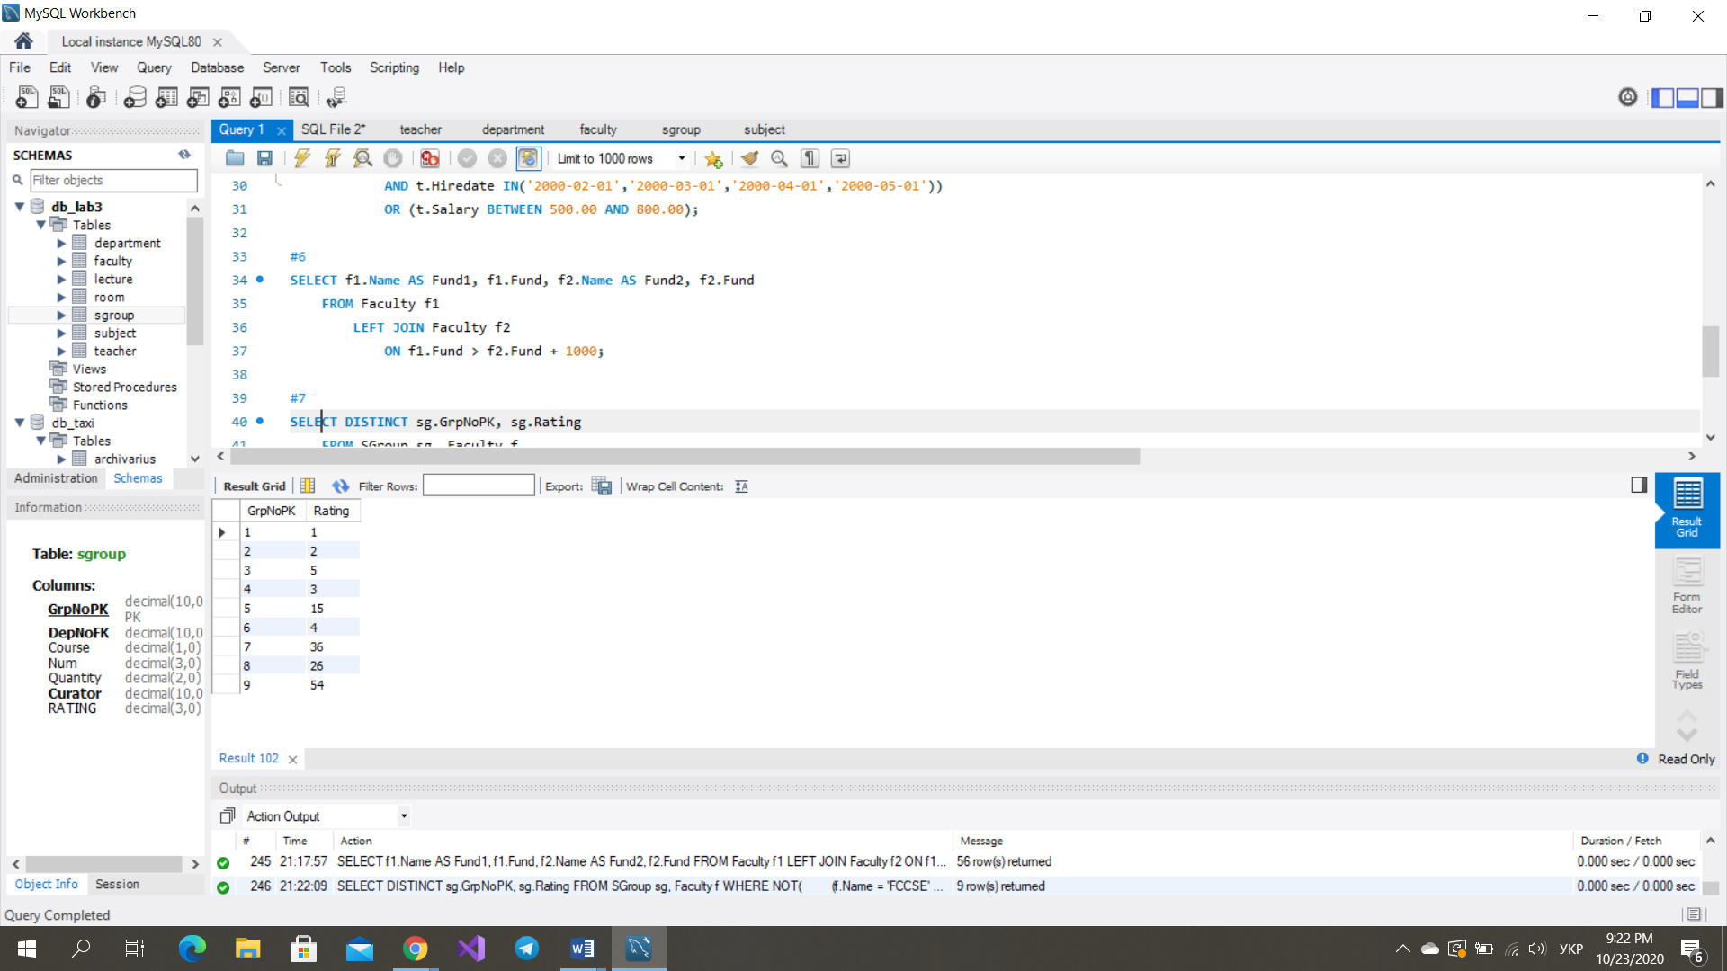

# Висновок

Вивчила основні можливості MySQL з пошуку даних в таблицях бази даних. Набула практичного досвіду з пошуку даних в таблицях бази даних .